Toolbox: Besloten ruimten

Op de werkplek kunnen zogenaamde ‘besloten ruimten’ aanwezig zijn die voor het uitvoeren van werkzaamheden betreden moeten worden. Het alleen maar betreden van een besloten ruimte brengt al risico’s met zich mee. Daarbij komen dan nog de risico’s die de werkzaamheden in die besloten ruimte met zich meebrengen. Voorafgaand aan het betreden van een dergelijke ruimte moeten de risico’s beoordeeld worden en moeten passende maatregelen genomen zijn.
Deze toolbox gaat in op veel voorkomende risico’s van besloten ruimten en de te nemen veiligheidsmaatregelen.

Cijfers
Tussen 1999 en 2014 zijn 79 ongevallen in een besloten ruimte gemeld bij de Inspectie SZW. Bijna een kwart van alle slachtoffers kwam te overlijden, zie afbeelding (Bron: RIVM).
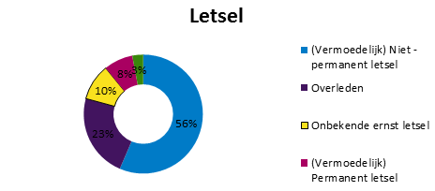

Wat is een besloten ruimte?
Een besloten ruimte is een term die gebruikt wordt voor ruimten met een of meer van de volgende kenmerken:
• Gesloten of deels open;
• Beperkte toegangs- en vluchtmogelijkheden,
• Niet ontworpen voor het verblijf van personen;
• Mogelijk aanwezige resten van giftige of brandgevaarlijke stoffen en/of te weinig zuurstof.

Voorbeelden van besloten ruimten
Enkele voorbeelden van een besloten ruimten zijn
• Kelders;
• Installatieruimten;
• Kruipruimten onder vloeren;
• Ketels en opslagreservoirs (tanks);
• Rioolstelsels;
• Putten en sleuven.

Risico’s besloten ruimten
De belangrijkste risico’s bij werken in een besloten ruimte zijn:
• Verstikking of bedwelming;
• Brand en explosie;
• Vergiftiging;
• Vallen en uitglijden;
• Elektrocutie;
• In aanraking komen met bewegende delen.

Veilig betreden van een besloten ruimte
Hierna worden de benodigde veiligheidsmaatregelen beschreven voorafgaand en tijdens werken in een besloten ruimte.

VOORBEREIDINGSFASE:
• Uitvoeren Taak Risico Analyse (TRA) en vaststellen benodigde veiligheidsmaatregelen;
• Afspraken maken over alarmering en redding van personen uit de besloten ruimte. De BHV’ers moeten getraind zijn in redding van personen uit de besloten ruimte;
• Veilig stellen van de besloten ruimte: o.a. fysiek scheiden van de besloten ruimte van het operationeel leidingwerk, leeg en schoonmaken van de ruimte, ventileren van de ruimte en vergrendelen van bewegende delen.
• Aanvullende maatregelen i.v.m. eventuele risico verhogende processen en/of werkzaamheden in de nabije omgeving van de besloten ruimte.

UITVOERINGSFASE:
• Voorafgaand aan het betreden van de besloten ruimte moeten alle betrokkenen controleren of de op de veilig werkvergunning en TRA benoemde veiligheidsmaatregelen genomen zijn:
-Is de besloten ruimte veilig gesteld?
-Is er correct werkende ventilatie aangebracht?
-Heb ik de juiste voor de taak geschikte persoonlijke beschermingsmiddelen?
-Is er een geïnstrueerde mangat- / veiligheidswacht aangesteld?
-Is de juiste meetapparatuur aanwezig?
-Zijn de juiste communicatiemiddelen en reddingsmiddelen aanwezig?
• Door een bevoegd persoon dient er een vrijgave meting te worden uitgevoerd met daarvoor geschikte gasmeetapparatuur. Gecontroleerd moet worden of er sprake is van een veilige atmosfeer:
-Zuurstofconcentratie: 19-21%;
-Concentratie toxische stoffen: < grenswaarde;
-Concentratie brandbare gassen of dampen: < 10% LEL (10% van de onderste explosiegrens).
Wanneer niet aan bovenstaande voorwaarden kan worden voldaan dan mag de ruimte niet betreden worden! Dan zijn aanvullende maatregelen noodzakelijk om de atmosfeer veilig te maken.

Overige aandachtspunten
• Tijdens de werkzaamheden is het raadzaam om metingen periodiek te herhalen. Door omstandigheden en de werkzaamheden kan de atmosfeer in de besloten ruimte veranderen. Daarnaast wordt geadviseerd betreders uit te rusten met een alarmerende gasmeter.
• De verblijfsduur van personen in de besloten ruimte zoveel mogelijk beperkt worden waarbij zij continu in de gaten worden gehouden door een mangatwacht / veiligheidswacht.
• De mangatwacht / veiligheidswacht mag de besloten ruimte nooit betreden! Dus ook niet in geval van een calamiteit. Hij of zij heeft de taak om de meetresultaten schriftelijk vast te leggen, de persoonsregistratie bij te houden en indien nodig de noodprocedure in gang te zetten.
• De vluchtweg dient vrij te blijven van obstakels en de route naar de besloten ruimte dient toegankelijk te zijn voor hulpdiensten.
• Laat een besloten ruimte nooit onbeheerd achter. Sluit de ruimte af of breng bij de toegang een fysieke barrière aan met opschrift.
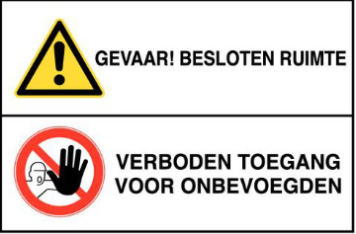

Zie ook de toolboxen over gasmeten (inleiding, meetprincipes, praktijkvoorbeeld) en Lock-Out-Tag-Out-Try-Out (LOTOTO).

Bronnen
Artikel 3.5g. Gevaar voor verstikking, bedwelming, vergiftiging, brand of explosie
Artikel 3.5h. Veiligheid aan, op of in tankschepen
AI-05 Veilig werken in besloten ruimten.

